Seaside Escape拆解

1. 游戏基础信息
2. 核心卖点：三消 轻剧情 休闲手游
3. 游戏发行成绩（截止06.20）

Play：评分4.0、下载量100w+；

App Store：评分4.6

1. 游戏竞品：Royal Match、绯闻港口、Merge Fables等三消游戏
2. 游戏的目标受众：游戏时间碎片化、喜欢休闲游戏的各年龄段玩家
3. 系统框架图

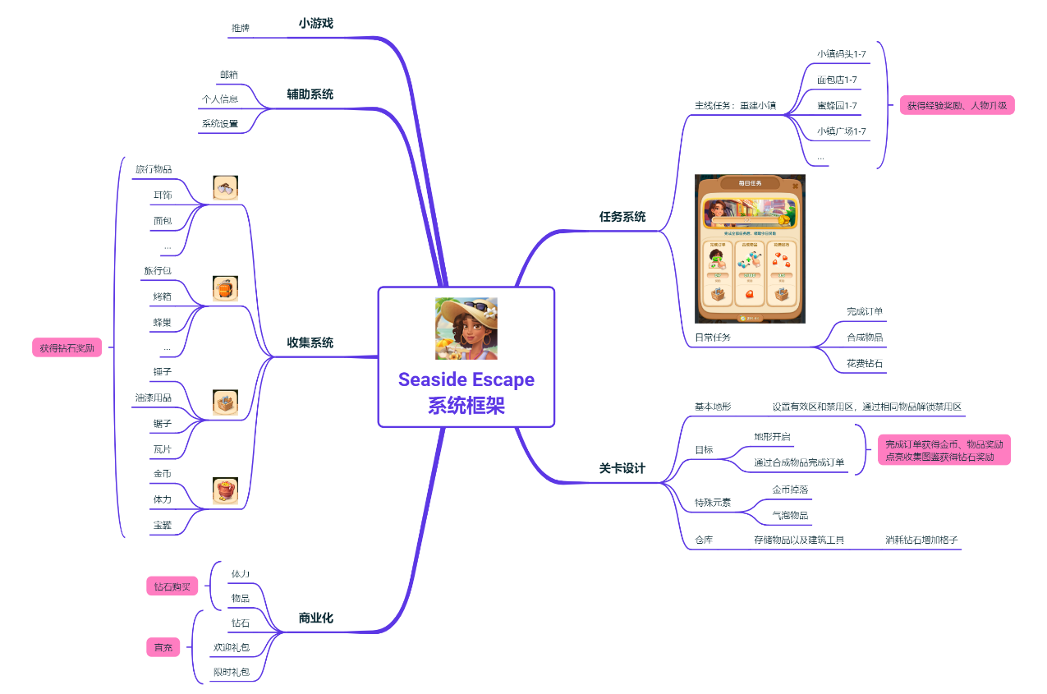

三、主要系统分析

1.任务系统

主线任务中，玩家为被陷害、深陷风波的好莱坞女星，回到家乡后，帮助小镇重建。玩家需要通过玩法获得金币重建小镇，并与幼年好友们重修旧好。每日任务设置每日需完成的订单量、合成物品数、花费钻石，玩家完成后可以获得奖励。

2.关卡设计

在关卡中，设置有效区和禁用区，玩家在有效区内合成物品，完成订单。游戏初期的关卡相对简单，帮助玩家熟悉游戏机制后，随着关卡推进，合成物品难度加大，并加入了更多复杂的元素。关卡设置了良好的视觉和音效反馈，并在完成订单后给予玩家相应奖励。

3.收集系统

玩家每合成出一个新的物品，就会点亮一个收集图鉴，获得一个钻石奖励。

4.商业化系统

①钻石：可以通过收集系统获得，也可以直充钻石礼包购买。用于体力、物品购买，解锁泡泡物品等。

②金币：完成订单获得的奖励，用于升级小镇建筑。

③体力：设置上限，每2分钟恢复一点。每生成一枚新棋子需要消耗一点体力。

④欢迎礼包：面向新玩家的直充礼包，购买可以获得钻石、体力、建材奖励。

⑤限时礼包：随机出现的直充礼包，连续购买可以以相同的价格获得更多的奖励，包含钻石、体力、建材等。

1. 经济分析

1.经济循环图

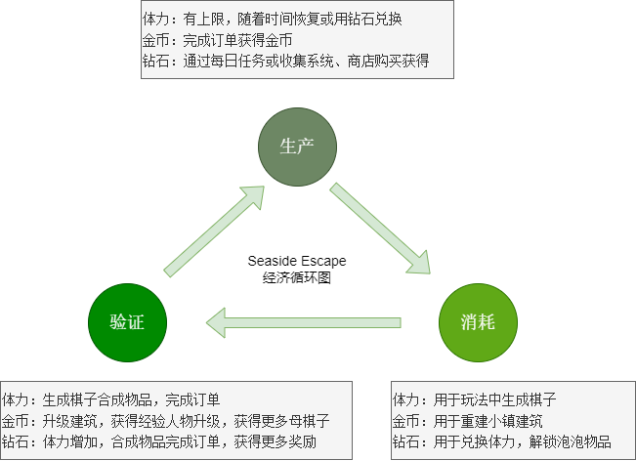

总结：玩家充值钻石，可用于物品购买或兑换体力。通过完成每日任务、点亮收藏系统等也获得钻石。玩法需要消耗体力，钻石可以转换为体力，最终获得金币升级建筑，人物升级。

2.玩家节奏控制

玩家体力设置上限、随着时间恢复。在进行主线与日常任务时，生成棋子需要消耗体力。体力耗尽则需要等待恢复，或充值购买。

五、游戏核心玩法分析

游戏类型为三消

游戏机制为场景+角色+文字+物品+任务

游戏玩法为任务完成、物品使用

主题元素：文字、三消、升级

六、总结

1.优缺点分析

规则简单，容易理解，适合各年龄段的玩家。合成物品设计多样，具有重复可玩性，适合短时间的休闲娱乐，玩家可以在碎片时间进行游戏。通过完成关卡目标和获得奖励，玩家能获得成就感。

但基本玩法单一，可能会让一些玩家感到乏味。关卡目标跳度大，玩家经常卡关容易产生挫败感。

2.创新点讨论

在游戏进程中加入了剧情，让玩家在休闲娱乐的同时有了代入感。